BIBLIOTEKET ER STENGT –VELKOMEN TIL DET OPNE BIBLIOTEKET!
Biblioteket er ein møteplass og skal drive med informasjon- og litteraturformidling. Så lenge dørene til Strilabiblioteket er stengde, set vi den digitale døra på vidt gap og inviterer både små og store til å stikke innom biblioteket på nettet!
For dei minste
Frå og med neste veke har barnebibliotekar Maja nett-treff for dei minste kl. 11.00 kvar dag med eventyrstunder og nettverkstader. Thomas kjem óg innom ein av dagane. https://www.facebook.com/strilabiblioteket/
Prat med «bestefar» Halfdan
No kan barn og unge prate med «bestefar» Halfdan på Messenger. Kvar dag mellom kl. 18 og kl. 19, frå 23. mars til 3. april, sit han klar til å slå av ein prat med dei som ønskjer det. Halfdan er bibliotekar, så om han får spørsmål han ikkje kan svare på, vil han finne fram rette opplysningar og så kjem svaret seinare. Halfdan er ein hyggeleg kar på 73 som det er lett å prate med om alt mogleg. Han har to barnebarn (11 og 15), og interesserer seg for natur, miljø og samfunn. Som alle bibliotekarar er han ein lesehest. Han likar å sykle, og han har vore sportsfiskar heile livet. (Sjå bilete under)
Bli med å skrive alverboka i lag med alverforfattaren Asbjørn Rydland!
Biblioteket inviterer barn og unge til å lage bok i lag med den prislønna forfattaren Asbjørn Rydland frå Seim. Onsdag 25. mars legg Asbjørn ut første kapittel, og så inviterer vi dei unge til å levere bidrag til neste kapittel. Fram til 3. april vekslar barn og unge i Alver og Asbjørn på å skrive fram forteljinga. Ein bibliotekar vel ut kva for bidrag som skal få vere med i boka. Alle som leverer bidrag får diplom, og det bidraget som Asbjørn likar best får eit gåvekort som kan brukast i vår lokale bokhandel.
Asbjørn Rydland er frå Seim i Alver kommune. Han vart tildelt både Nynorsk barnebokpris og Fabelprisen for serien om Drakeguten i 2012. Drakeguten vann NM i litteraturformidling. I 2017 vart Galderstjerna, første boka i Vegandi-serien, Årets ungdomsbok (U-prisen). Og no kan alverbarna skrive bok ilag med Asbjørn! Meir informasjon på biblioteket si heimeside:
https://nordhordlandsbiblioteka.no/strilabiblioteket (Sjå bilete under)
Netturnering
Minecraft: Byggjekonkurranse for barn og unge (7+)
Startar fredag 27. mars og held fram gjennom påska. Påmelding frå 23. mars. Tilbodet er sjølvsagt gratis.
Dele lesegleder
I Nasjonalbiblioteket sin base kan ein søkje opp og lese over 500.000 bøker på nettet. Strilabiblioteket oppmodar alle i Alver til å dele gamle perler ved å søkje etter ei favorittbok i bokhylla.no og deretter dele lenka på Strilabiblioteket si Facebookside.
Påskequiz for vaksne
Bli med på Strilabiblioteket sin påskequiz! 10 krimspørsmål kvar dag frå laurdag 4. april til 2. påskedag. Du skal samla inn bokstavar som tilslutt skal bli til ei setning. Tre vinnarar får fem flaxlodd kvar.
______________________________________________________
Kontakt: Biblioteksjef Marit Gro Berge (94816111)
BILETE:
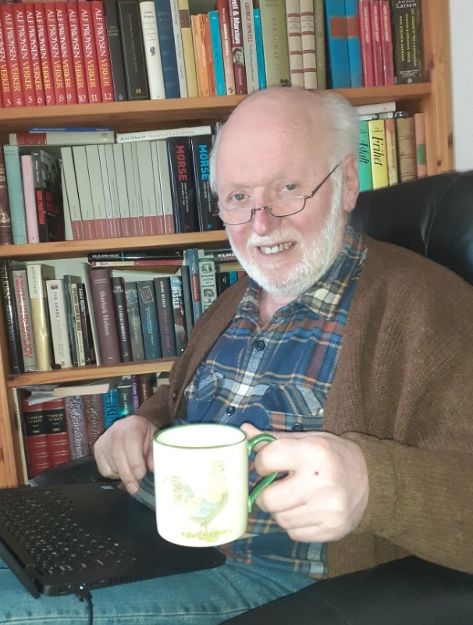
«Bestefar» Halfdan har god tid til ein prat.
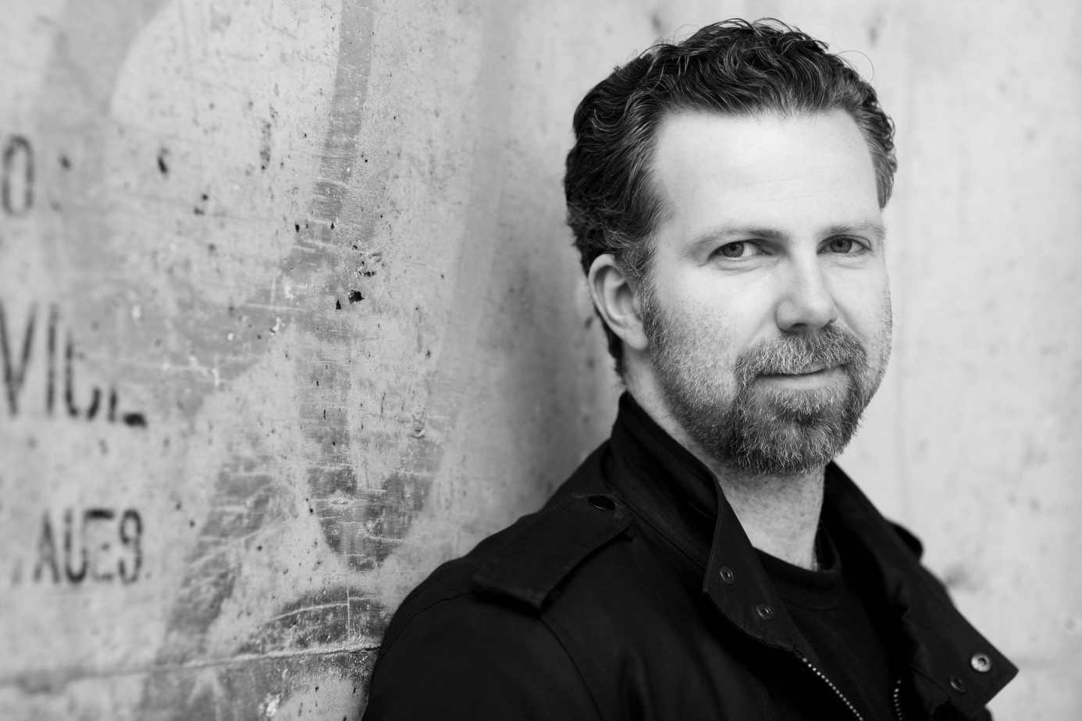
Asbjørn Rydland

